

Universidad Cooperativa de Colombia

“Arquitectura Y Modelamiento De software”

Actividad momento 1

Integrantes
Juan David Rhenals Florez
Camilo Beltran Zapata
Brandon Caracas Almanza
Eliana Verdeza Montes

Docente
Mauricio Ricardo Padilla

Año
2026

Contenido
1.1 Estilo arquitectónico 3
Arquitectura basada en microservicios 3
¿Por qué utilizar microservicios? 3
Ventajas frente a una arquitectura monolítica 3
Riesgos de utilizar microservicios 4
Principios SOLID aplicados 4
S – Single Responsibility Principle 4
O – Open/Closed Principle 5
L – Liskov Substitution Principle 5
I – Interface Segregation Principle 5
D – Dependency Inversion Principle 5
Principios de diseño distribuido 5
1.2 Diagrama de arquitectura general 6
IDENTIFICACIÓN DE MICROSERVICIOS 6
1. API Gateway 7
2. Identity Service 7
3. Account Service 8
4. Ledger Service 8
5. Transfer Service 9
6. Card Service 9
7. Fraud Service 10
8. Notification Service 10
9. Compliance & Analytics Service 11
Bases de datos de cada microservicio 12
12

1. Introducción
BankLite se plantea como una plataforma de banca digital para una fintech que ofrece cuentas, tarjetas prepago y transferencias sin mantener infraestructura bancaria propia. La arquitectura se organiza en microservicios con bases de datos independientes, aplicando los principios de Security by Design y Ledger-first. El Ledger Service funciona como fuente de verdad inmutable para los movimientos de dinero, mientras que los demás servicios actúan como consumidores u orquestadores.
El objetivo de este documento es definir, para cada microservicio, el modelo entidad-relación, las tablas, llaves, índices, restricciones y normalización; además, se establece cómo se conserva la integridad sin joins entre bases de datos y cómo se maneja la consistencia eventual mediante APIs, eventos y el patrón Saga.

2. Criterios generales del diseño
- Cada microservicio es dueño de su propia base de datos y de las reglas de su dominio.
- No existen claves foráneas físicas entre bases de datos de microservicios diferentes.
- Las relaciones entre servicios se representan mediante identificadores y se validan mediante APIs o eventos.
- El Ledger es inmutable: los movimientos financieros se agregan y no se corrigen mediante UPDATE o DELETE.
- La integridad local se garantiza con PK, FK, UNIQUE, CHECK, NOT NULL y transacciones ACID dentro de cada servicio.
- La consistencia entre servicios se maneja de forma eventual mediante eventos, idempotencia y Saga cuando una operación cruza varios dominios.
- Los índices se concentran en identificadores de consulta frecuente, estados, fechas y referencias de negocio.

1.1 Estilo arquitectónico

Arquitectura basada en microservicios
El sistema BankLite utilizará una arquitectura basada en microservicios, debido a que se trata de una plataforma de banca digital que maneja diferentes procesos independientes como identidad y KYC, cuentas, contabilidad, transferencias, tarjetas, fraude, notificaciones y cumplimiento.
Cada microservicio tendrá una responsabilidad específica y contará con su propia base de datos relacional. De esta manera, cada componente puede desarrollarse, probarse, desplegarse y escalarse de manera independiente.
La arquitectura también permite separar el componente más crítico del sistema, el Ledger Service, encargado de registrar los movimientos contables y mantener el saldo de las cuentas mediante operaciones de doble partida.

¿Por qué utilizar microservicios?
Se selecciona este modelo porque BankLite requiere:
- Separar las diferentes funcionalidades del sistema.
- Aumentar la seguridad de los procesos financieros.
- Escalar independientemente los servicios que tengan mayor demanda.
- Facilitar el mantenimiento y actualización del sistema.
- Evitar que un problema en un servicio afecte directamente a toda la plataforma.
- Permitir que diferentes servicios utilicen tecnologías apropiadas para sus necesidades.
- Mantener el servicio de contabilidad como una fuente única de verdad para los saldos.
- Facilitar la integración con proveedores externos de KYC, tarjetas y pagos.

Ventajas frente a una arquitectura monolítica
Microservicios | Monolito
Cada servicio tiene una responsabilidad específica. | Todas las funcionalidades están dentro de una misma aplicación.
Permite escalar servicios individualmente. | Se debe escalar toda la aplicación.
Facilita realizar cambios en servicios específicos. | Un cambio puede afectar otras funcionalidades.
Permite utilizar diferentes tecnologías. | Generalmente utiliza una misma tecnología.
Un fallo puede quedar aislado en un servicio. | Un fallo puede afectar toda la aplicación.
Facilita la integración con servicios externos. | Las integraciones pueden aumentar la complejidad del monolito.

Riesgos de utilizar microservicios
Aunque los microservicios ofrecen ventajas, también generan algunos riesgos:
1. Mayor complejidad:
La aplicación deja de ser un único sistema y pasa a estar formada por varios servicios que deben comunicarse entre sí.
2. Latencia:
Las comunicaciones entre servicios pueden aumentar el tiempo de respuesta.
3. Consistencia distribuida:
La información se encuentra distribuida en diferentes bases de datos, por lo que no siempre se puede utilizar una única transacción para todos los servicios.
4. Mayor dificultad de monitoreo:
Es necesario controlar los logs, errores y métricas de diferentes servicios.
5. Fallos de comunicación:
Un servicio puede estar disponible mientras otro presenta problemas.
Para reducir estos riesgos se utilizarán comunicaciones REST para operaciones que necesitan respuesta inmediata y eventos asíncronos para procesos que pueden ejecutarse posteriormente.

Principios SOLID aplicados

S – Single Responsibility Principle
Cada microservicio tendrá una única responsabilidad.
Por ejemplo:
- Identity Service: identidad y KYC.
- Account Service: administración de cuentas.
- Ledger Service: registros contables.
- Transfer Service: transferencias.
- Card Service: tarjetas.
- Fraud Service: detección de fraude.
- Notification Service: notificaciones.
- Compliance & Analytics: cumplimiento y analítica.

O – Open/Closed Principle
Los servicios deben poder extenderse sin modificar constantemente su funcionamiento principal.
Por ejemplo, el sistema de fraude podría incorporar nuevas reglas de detección sin modificar directamente el Ledger Service.

L – Liskov Substitution Principle
Las implementaciones de componentes dentro de un servicio deben poder sustituirse sin alterar el comportamiento esperado del sistema.

I – Interface Segregation Principle
Los servicios se comunicarán mediante interfaces y APIs específicas, evitando crear interfaces demasiado grandes.

D – Dependency Inversion Principle
Los servicios no deben depender directamente de implementaciones concretas de otros servicios, sino de contratos o APIs bien definidos.

Principios de diseño distribuido
Para BankLite se aplicarán los siguientes principios:
- Desacoplamiento: cada microservicio funciona de manera independiente.
- Responsabilidad única: cada servicio se concentra en una función específica.
- Comunicación mediante APIs: REST para operaciones síncronas.
- Comunicación mediante eventos: para operaciones asíncronas.
- Tolerancia a fallos: utilización conceptual de timeouts, retries y circuit breakers.
- Consistencia eventual: los servicios que no requieren actualización inmediata pueden sincronizarse mediante eventos.
- Observabilidad: logs y métricas para identificar problemas.
- Seguridad: autenticación centralizada mediante JWT y MFA.

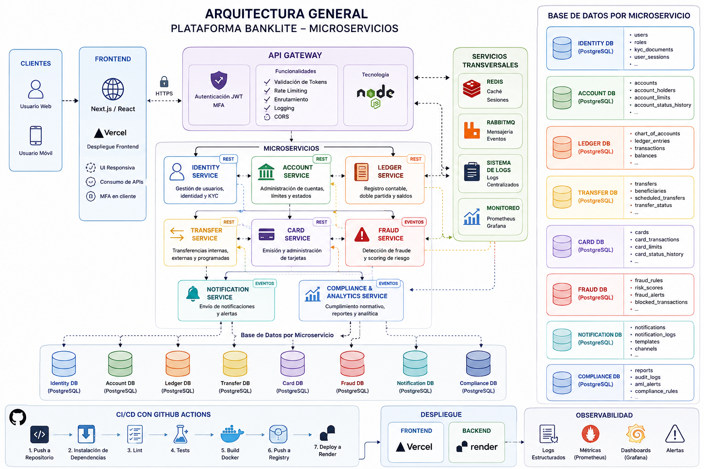
1.2 Diagrama de arquitectura general

La guía indica que el diagrama general debe mostrar cliente, frontend, API Gateway, microservicios, bases de datos independientes, comunicación interna, logs y CI/CD.

IDENTIFICACIÓN DE MICROSERVICIOS
El proyecto BankLite plantea nueve componentes principales. Para la actividad podemos organizarlos de esta manera:
Microservicio | Responsabilidad
API Gateway | Punto de entrada, autenticación, autorización, rate limiting y direccionamiento.
Identity Service | Usuarios, identidad y proceso KYC.
Account Service | Apertura, cierre y estado de cuentas.
Ledger Service | Registro contable de todas las operaciones y fuente de verdad del saldo.
Transfer Service | Transferencias internas, externas y programadas.
Card Service | Emisión y administración de tarjetas y sus transacciones.
Fraud Service | Evaluación de riesgo y detección de operaciones sospechosas.
Notification Service | Envío de alertas y notificaciones a usuarios.
Compliance & Analytics | Reportes regulatorios, cumplimiento AML y análisis de operaciones.

1. API Gateway
Responsabilidad:
Servir como punto único de entrada al backend de BankLite.
Funciones principales:
- Autenticación JWT.
- MFA.
- Validación de tokens.
- Rate limiting.
- Enrutamiento hacia los microservicios.
- Logging.
Comunicación: REST

2. Identity Service
Responsabilidad:
Gestionar los usuarios y verificar su identidad mediante KYC.
Funciones:
- Registro de usuarios.
- Verificación de identidad.
- Gestión del estado KYC.
- Comunicación con proveedores externos especializados.
Base de datos: Identity DB.
Endpoint principales:
POST /users
GET /users/{id}
POST /kyc/verify
GET /kyc/{user_id}
Evento publicado:
identity.verified

3. Account Service
Responsabilidad:
Administrar las cuentas bancarias de los usuarios.
Funciones:
- Apertura de cuentas.
- Cierre de cuentas.
- Consulta del estado.
- Aplicación de límites diarios y mensuales.
- Restricciones según país.
Base de datos: Account DB.
Endpoints:
POST /accounts
GET /accounts/{id}
PATCH /accounts/{id}/status
GET /accounts/{id}/limits

4. Ledger Service
Este es el microservicio más importante del proyecto.
Responsabilidad:
Registrar todos los movimientos contables mediante el principio de doble partida.
La guía exige que cada microservicio tenga una base de datos independiente y que se diseñe un modelo relacional para cada uno.
Características:
- Registra débitos y créditos.
- No modifica ni elimina registros históricos.
- Mantiene la integridad contable.
- Es la fuente de verdad del saldo.
- Utiliza PostgreSQL.
- Las operaciones deben ser transaccionales.
Base de datos: Ledger DB.
Tabla principal:
ledger_entries
----------------------------
id
account_id
debit
credit
transaction_id
created_at
Endpoint:
POST /ledger/entries
GET /ledger/accounts/{account_id}
GET /ledger/transactions/{transaction_id}

5. Transfer Service
Responsabilidad:
Gestionar las transferencias de dinero.
Funciones:
- Transferencias entre usuarios.
- Transferencias a bancos externos.
- Transferencias programadas.
- Validación de fondos.
- Comunicación con Ledger.
Comunicación:
- REST con Ledger para operaciones críticas.
- Eventos para notificaciones y procesos posteriores.
Evento:
transfer.completed

6. Card Service
Responsabilidad:
Administrar tarjetas físicas y virtuales.
Funciones:
- Emisión de tarjetas.
- Administración de tarjetas.
- Autorización de transacciones.
- Bloqueos temporales.
- Integración con procesadores externos.
Eventos:
card.transaction.authorized

7. Fraud Service
Responsabilidad:
Detectar posibles operaciones fraudulentas.
Funciones:
- Evaluación de riesgo.
- Scoring.
- Reglas antifraude.
- Marcado de transacciones sospechosas.
- Generación de alertas.
Eventos consumidos:
transfer.completed
card.transaction.authorized
Evento generado:
fraud.alert

8. Notification Service
Responsabilidad:
Informar al usuario sobre eventos importantes.
Por ejemplo:
- Transferencia realizada.
- Movimiento de cuenta.
- Alerta de fraude.
- Cambios de seguridad.
Utiliza principalmente comunicación asíncrona mediante eventos.

9. Compliance & Analytics Service
Responsabilidad:
Gestionar los procesos de cumplimiento normativo y análisis.
Funciones:
- Reportes regulatorios.
- Monitoreo de operaciones sospechosas.
- Indicadores para la dirección.
- Análisis de transacciones.
- Cumplimiento AML.
Este servicio puede trabajar sobre réplicas de solo lectura para evitar afectar las operaciones críticas del Ledger.

Bases de datos de cada microservicio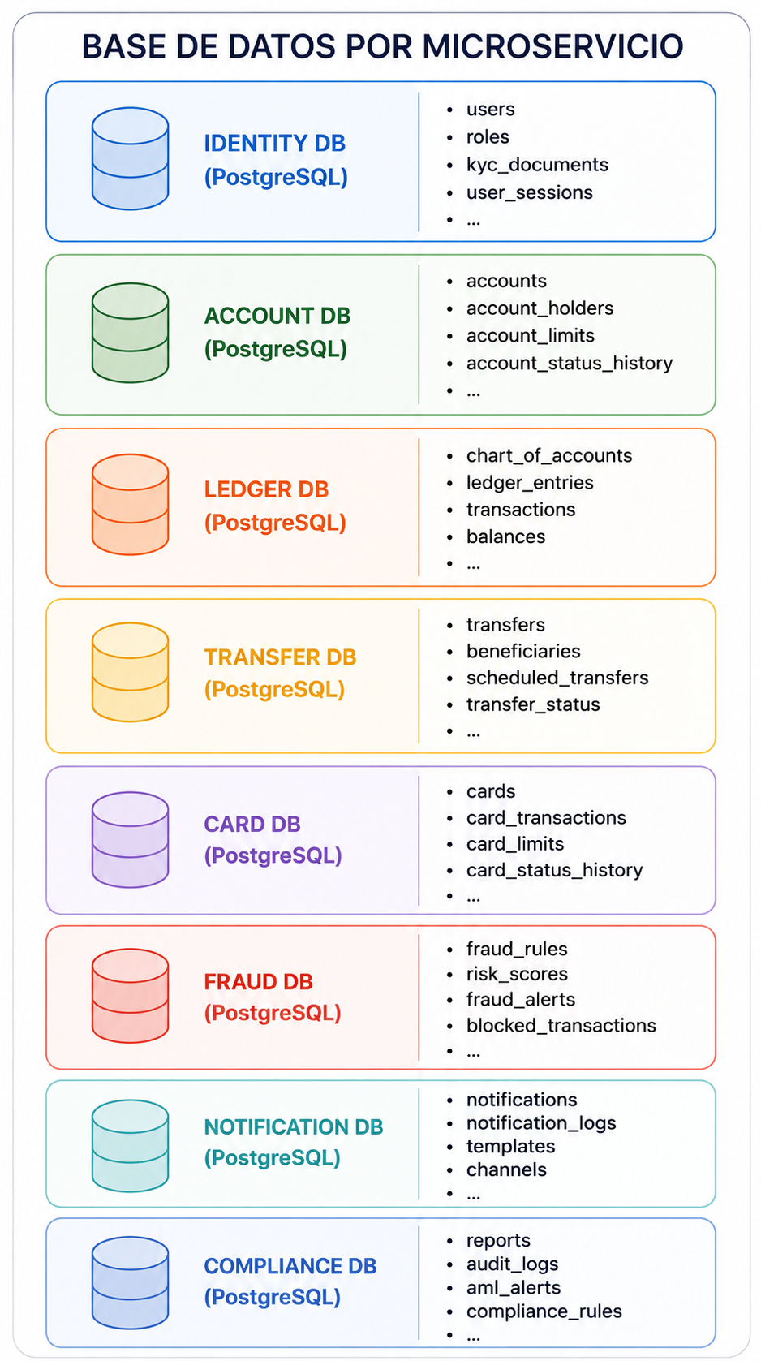
Introducción
El presente documento desarrolla el diseño del modelo de datos relacional y la estrategia de comunicación entre los microservicios que conforman BankLite, la plataforma de banca digital descrita en el documento de visión del proyecto. Para cada microservicio se presenta su diagrama entidad-relación, las tablas que lo componen con sus llaves primarias y foráneas, los índices definidos, las restricciones de integridad y el tipo de normalización aplicado, siguiendo el enfoque "Ledger-first" y "Security by Design" planteado para el sistema.
1. Diseño del Modelo de Datos Relacional
Cada microservicio de BankLite cuenta con su propia base de datos PostgreSQL, de acuerdo con el patrón Database per Service. Esto evita el acoplamiento entre servicios y refuerza el principio de que el microservicio de Contabilidad (Ledger) es la única fuente de verdad de los saldos del sistema.

1.1 Microservicio de Identidad y KYC
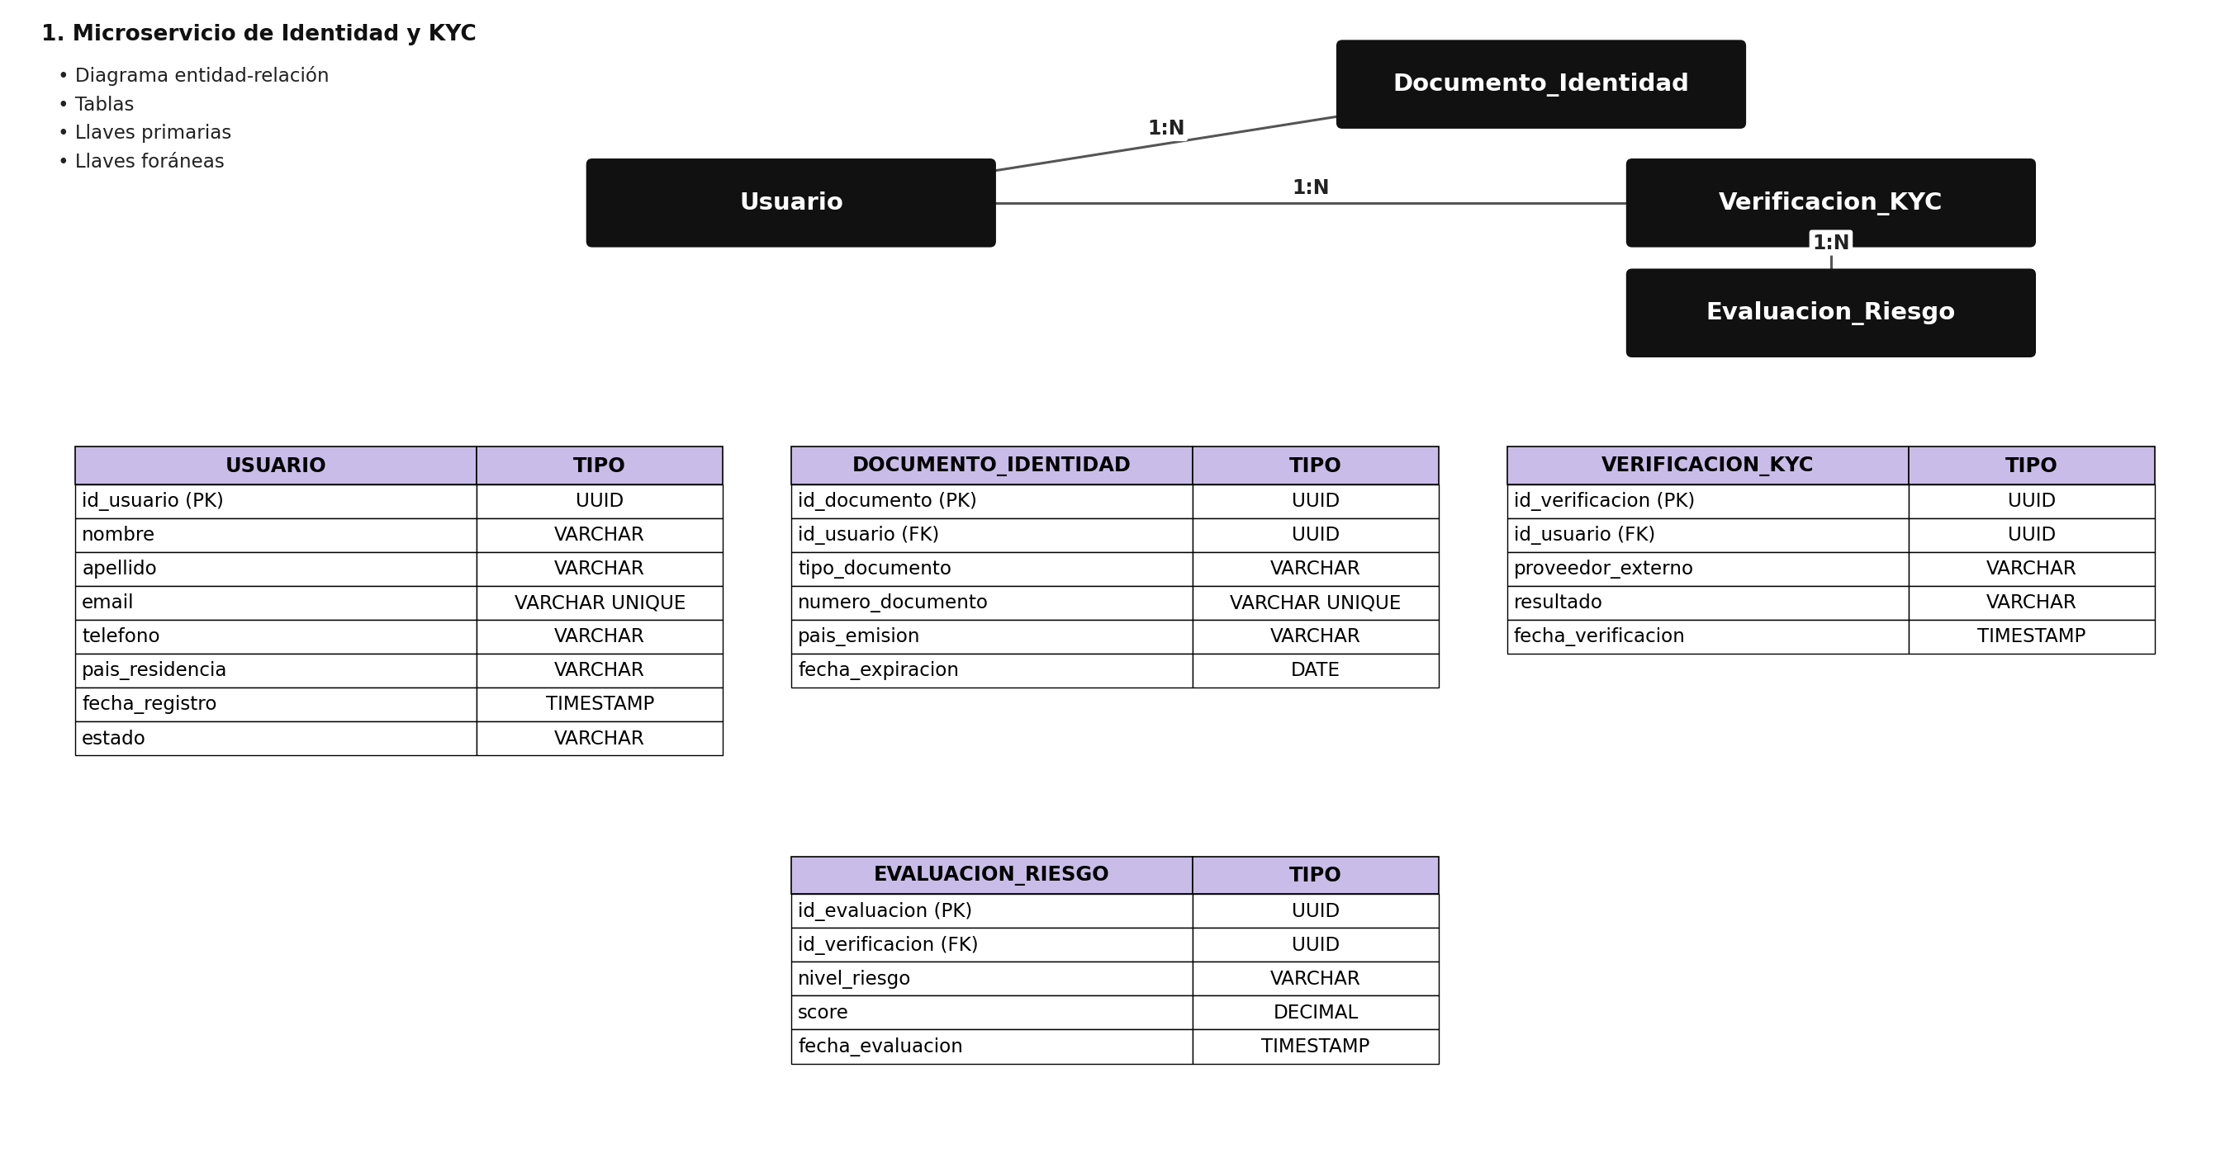
Índices:
- INDEX idx_documento_usuario ON documento_identidad(id_usuario)
- INDEX idx_verificacion_usuario ON verificacion_kyc(id_usuario)
- INDEX idx_evaluacion_verificacion ON evaluacion_riesgo(id_verificacion)
- INDEX idx_usuario_email ON usuario(email)
Estos índices permiten: consultar los documentos asociados a un usuario, obtener el historial de verificaciones KYC de un usuario, acceder rápidamente a la evaluación de riesgo generada por una verificación y validar la unicidad del correo electrónico durante el registro.
Restricciones:
USUARIO
- id_usuario NOT NULL
- email UNIQUE
- nombre NOT NULL
DOCUMENTO_IDENTIDAD
- numero_documento UNIQUE
- id_usuario NOT NULL
- fecha_expiracion NOT NULL
VERIFICACION_KYC
- estado CHECK (resultado IN ('pendiente','aprobado','rechazado'))
- id_usuario NOT NULL
EVALUACION_RIESGO
- nivel_riesgo CHECK (nivel_riesgo IN ('bajo','medio','alto'))
- id_verificacion NOT NULL
Tipo de normalización: 3FN. La información personal del usuario se mantiene separada de los documentos de identidad y de los resultados de verificación, evitando redundancia; cada evaluación de riesgo depende exclusivamente de la verificación que la origina.
1.2 Microservicio de Cuentas (Account Service)
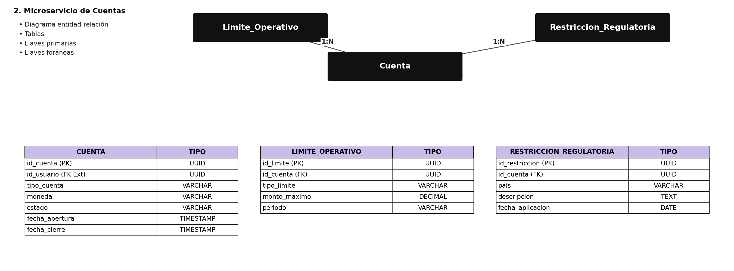

Índices:
- INDEX idx_limite_cuenta ON limite_operativo(id_cuenta)
- INDEX idx_restriccion_cuenta ON restriccion_regulatoria(id_cuenta)
- INDEX idx_cuenta_usuario ON cuenta(id_usuario)
Estos índices permiten: consultar los límites operativos vigentes de una cuenta, verificar las restricciones regulatorias aplicables por país y ubicar rápidamente las cuentas de un usuario.
Restricciones:
CUENTA
- id_usuario NOT NULL
- moneda NOT NULL
- estado CHECK (estado IN ('activa','suspendida','cerrada'))
LIMITE_OPERATIVO
- monto_maximo >= 0
- id_cuenta NOT NULL
RESTRICCION_REGULATORIA
- pais NOT NULL
- id_cuenta NOT NULL
Tipo de normalización: 3FN. Los límites operativos y las restricciones regulatorias se modelan como entidades independientes de la cuenta, permitiendo que una cuenta tenga múltiples límites o restricciones sin duplicar sus datos generales.
1.3 Microservicio de Contabilidad (Ledger Service)
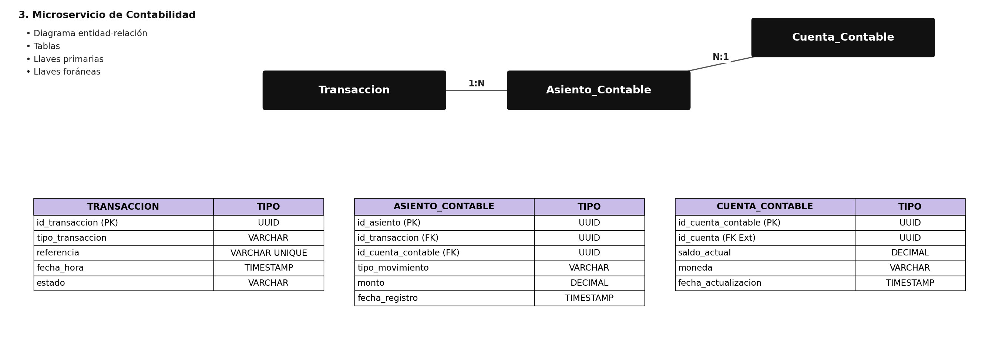

Índices:
- INDEX idx_asiento_transaccion ON asiento_contable(id_transaccion)
- INDEX idx_asiento_cuenta_contable ON asiento_contable(id_cuenta_contable)
- INDEX idx_transaccion_referencia ON transaccion(referencia)
Estos índices permiten: reconstruir todos los asientos de una transacción, calcular el saldo de una cuenta contable a partir de sus movimientos y buscar transacciones por número de referencia.
Restricciones:
TRANSACCION
- referencia UNIQUE
- estado NOT NULL
ASIENTO_CONTABLE
- tipo_movimiento CHECK (tipo_movimiento IN ('debito','credito'))
- monto > 0
- id_transaccion NOT NULL
- id_cuenta_contable NOT NULL
CUENTA_CONTABLE
- saldo_actual NOT NULL
- id_cuenta NOT NULL
Tipo de normalización: 3FN. Cada asiento contable es un registro de solo inserción (append-only) que referencia una transacción y una cuenta contable; la suma de débitos y créditos de una transacción debe ser siempre cero, garantizando la integridad del libro mayor.
1.4 Microservicio de Transferencias (Transfer Service)
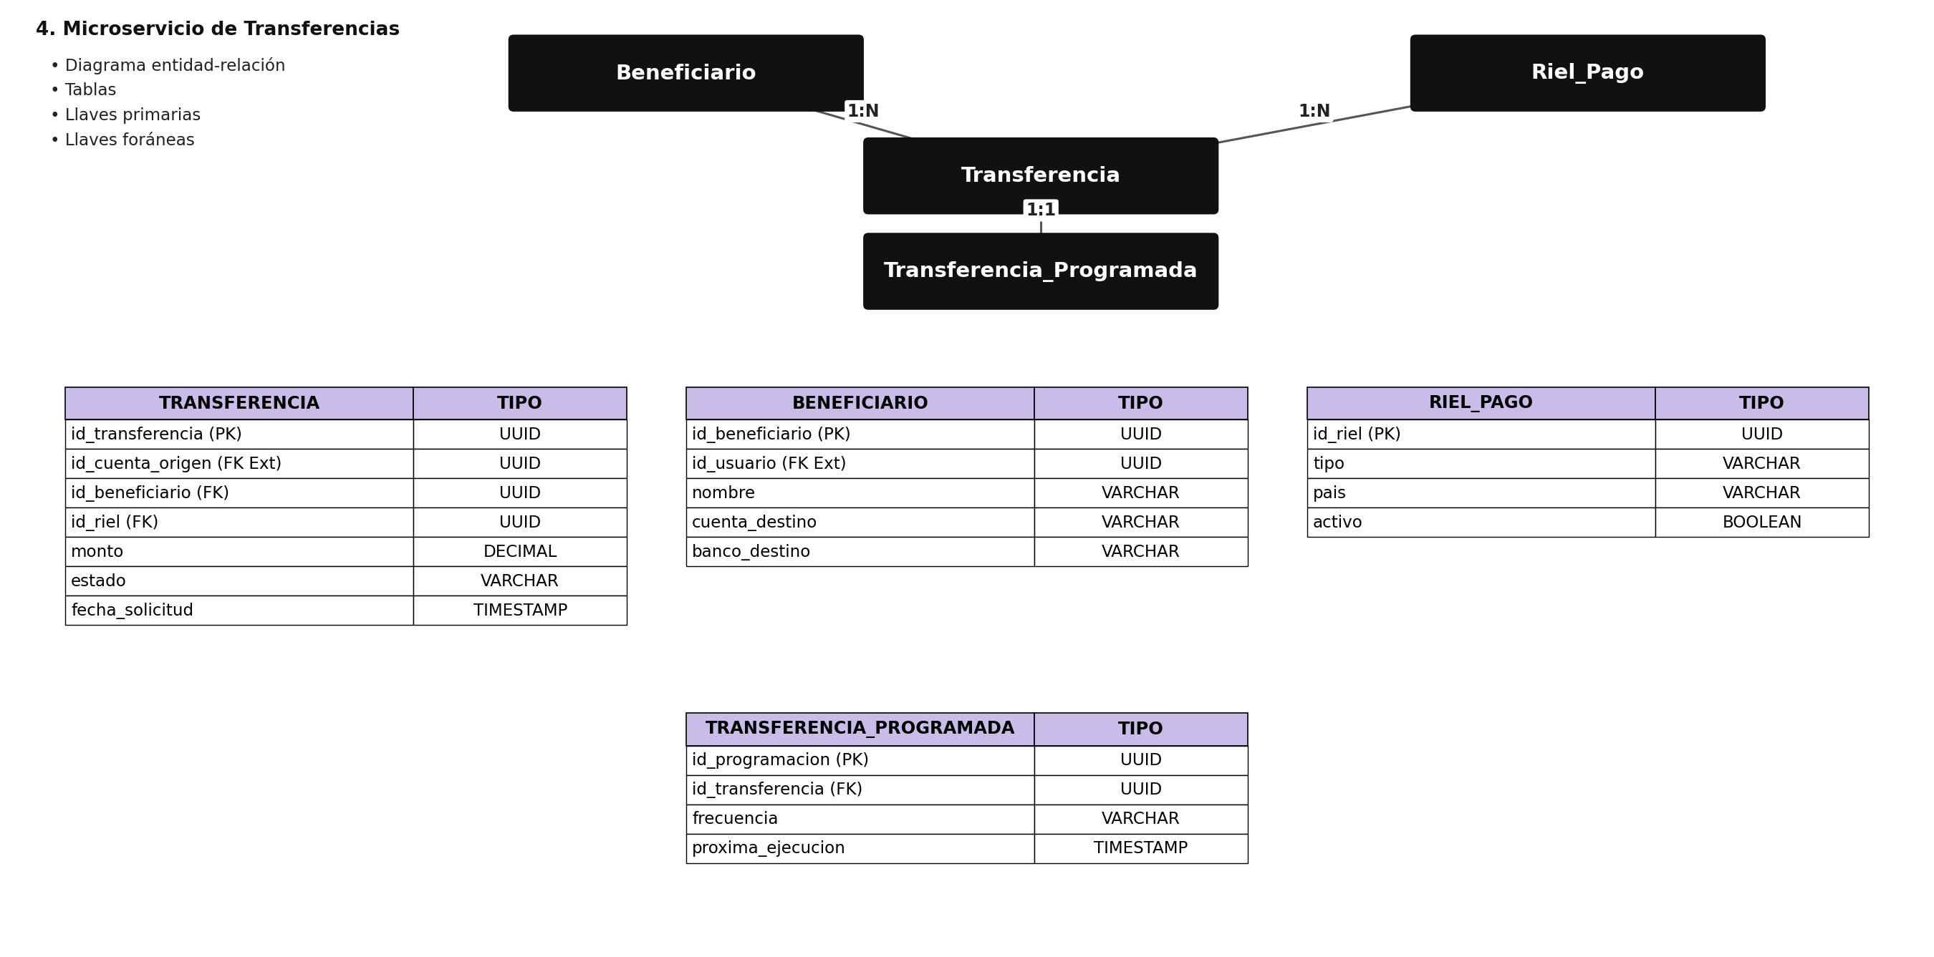
Índices:
- INDEX idx_transferencia_beneficiario ON transferencia(id_beneficiario)
- INDEX idx_transferencia_riel ON transferencia(id_riel)
- INDEX idx_transferencia_estado ON transferencia(estado)
- INDEX idx_programada_transferencia ON transferencia_programada(id_transferencia)
Estos índices permiten: consultar transferencias por beneficiario, filtrar por riel de pago (ACH, SWIFT, interno), monitorear transferencias según su estado y ubicar la programación asociada a una transferencia recurrente.
Restricciones:
TRANSFERENCIA
- monto > 0
- estado CHECK (estado IN ('pendiente','completada','rechazada'))
- id_cuenta_origen NOT NULL
BENEFICIARIO
- cuenta_destino NOT NULL
- id_usuario NOT NULL
RIEL_PAGO
- tipo CHECK (tipo IN ('ACH','SWIFT','interno'))
TRANSFERENCIA_PROGRAMADA
- frecuencia NOT NULL
- proxima_ejecucion NOT NULL
Tipo de normalización: 3FN. Los beneficiarios y los rieles de pago se almacenan de forma independiente para poder reutilizarse en múltiples transferencias, y la programación recurrente se separa de la transferencia base que la origina.

1.5 Microservicio de Tarjetas (Card Service)
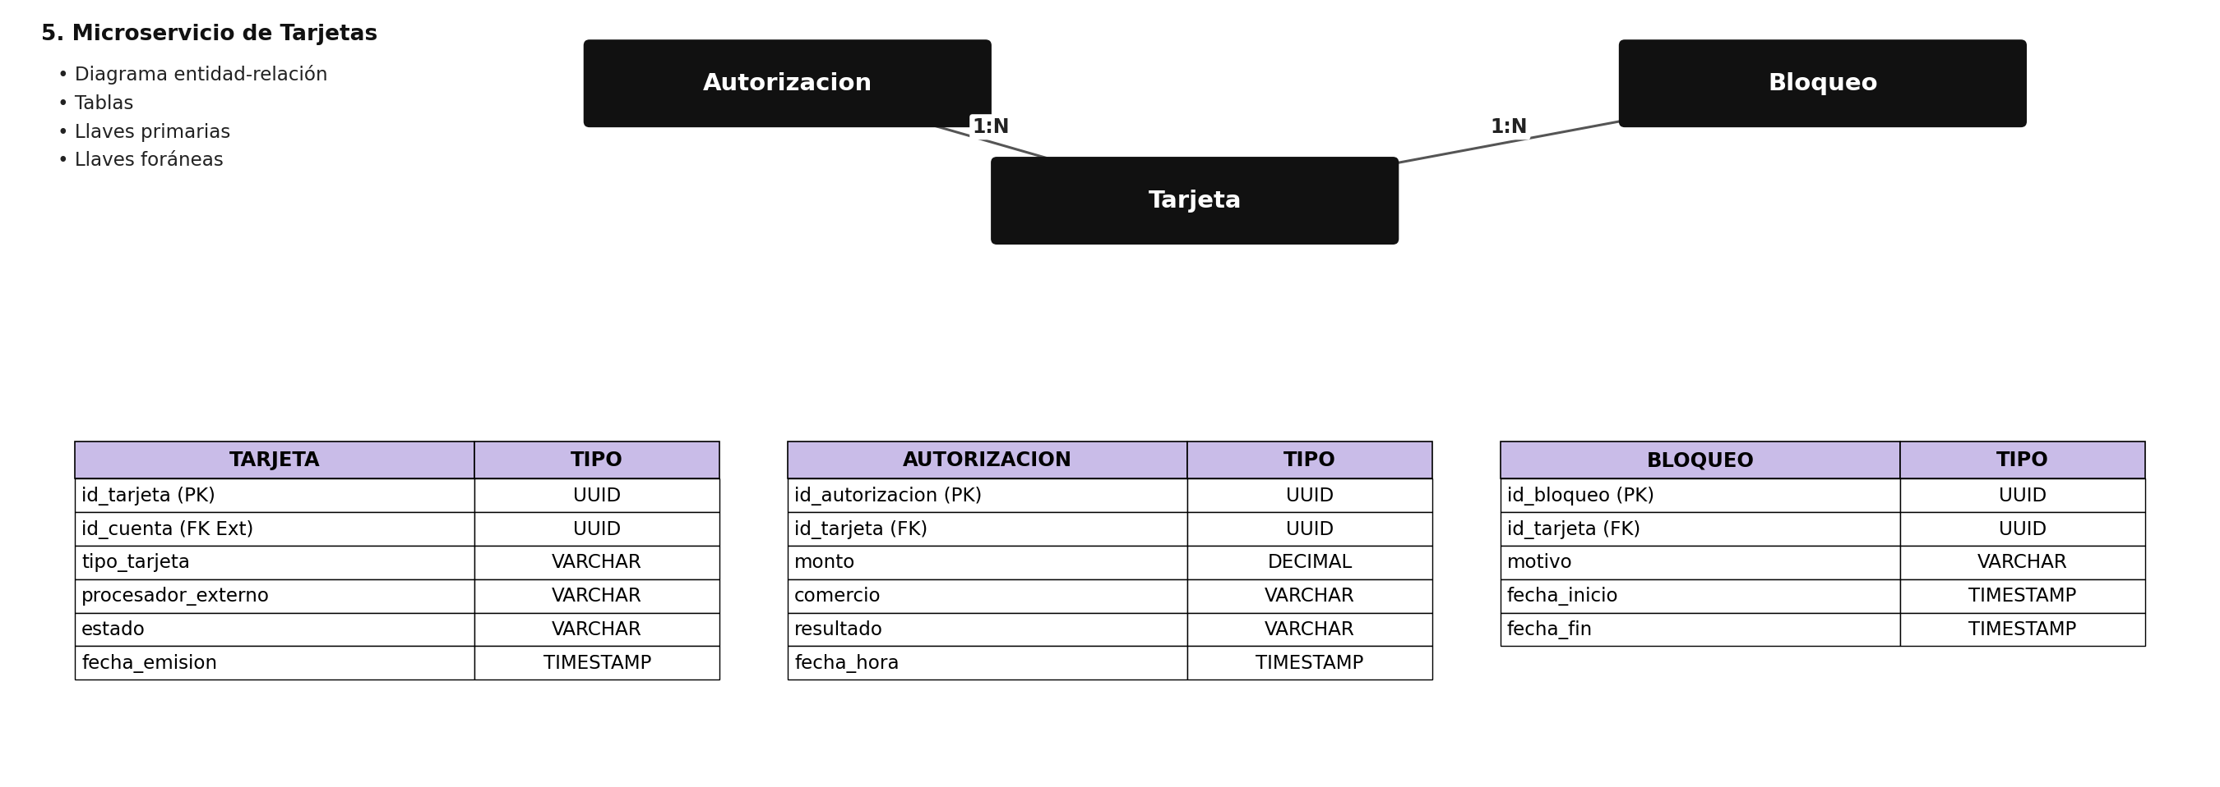

Índices:
- INDEX idx_autorizacion_tarjeta ON autorizacion(id_tarjeta)
- INDEX idx_bloqueo_tarjeta ON bloqueo(id_tarjeta)
- INDEX idx_autorizacion_fecha ON autorizacion(fecha_hora)
Estos índices permiten: consultar el historial de autorizaciones de una tarjeta, verificar si una tarjeta tiene bloqueos activos y filtrar autorizaciones por rango de fechas.
Restricciones:
TARJETA
- id_cuenta NOT NULL
- estado CHECK (estado IN ('activa','bloqueada','vencida'))
AUTORIZACION
- monto > 0
- resultado CHECK (resultado IN ('aprobada','rechazada'))
- id_tarjeta NOT NULL
BLOQUEO
- motivo NOT NULL
- id_tarjeta NOT NULL
Tipo de normalización: 3FN. Las autorizaciones y los bloqueos dependen exclusivamente de la tarjeta que los origina, sin repetir datos del titular ni de la cuenta asociada.
1.6 Microservicio de Detección de Fraude (Fraud Service)
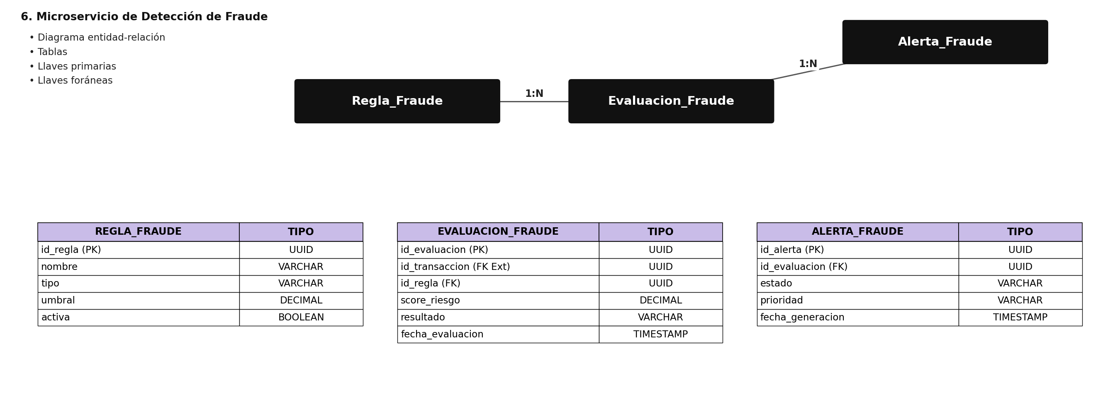

Índices:
- INDEX idx_evaluacion_transaccion ON evaluacion_fraude(id_transaccion)
- INDEX idx_evaluacion_regla ON evaluacion_fraude(id_regla)
- INDEX idx_alerta_evaluacion ON alerta_fraude(id_evaluacion)
Estos índices permiten: consultar las evaluaciones realizadas sobre una transacción, identificar qué reglas generaron una evaluación y acceder rápidamente a las alertas derivadas de una evaluación.
Restricciones:
REGLA_FRAUDE
- nombre NOT NULL
- umbral >= 0
EVALUACION_FRAUDE
- score_riesgo >= 0
- id_transaccion NOT NULL
- id_regla NOT NULL
ALERTA_FRAUDE
- prioridad CHECK (prioridad IN ('baja','media','alta'))
- id_evaluacion NOT NULL
Tipo de normalización: 3FN. Las reglas de fraude se definen de forma independiente de las evaluaciones para permitir su reutilización, y las alertas dependen exclusivamente de la evaluación que las generó.

1.7 Microservicio de Notificaciones (Notification Service)
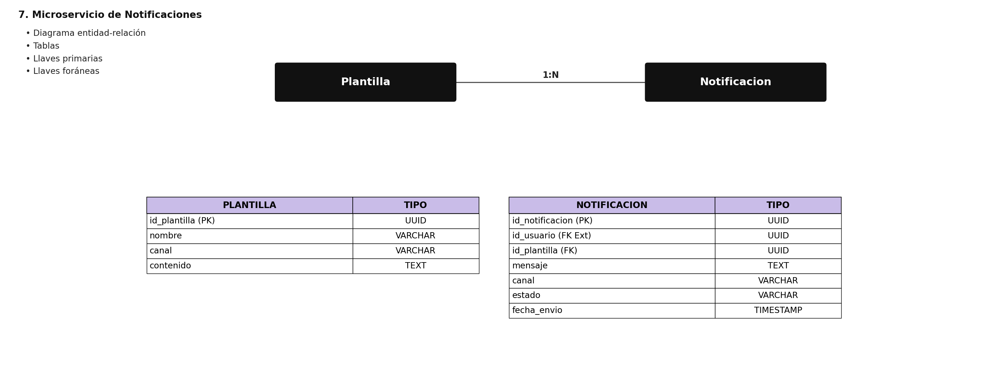

Índices:
- INDEX idx_notificacion_usuario ON notificacion(id_usuario)
- INDEX idx_notificacion_plantilla ON notificacion(id_plantilla)
- INDEX idx_notificacion_fecha ON notificacion(fecha_envio)
Estos índices permiten: consultar el historial de notificaciones de un usuario, identificar la plantilla utilizada en un envío y ordenar o filtrar notificaciones por fecha de envío.
Restricciones:
PLANTILLA
- nombre NOT NULL
- canal CHECK (canal IN ('email','sms','push','app'))
NOTIFICACION
- mensaje NOT NULL
- canal NOT NULL
- id_usuario NOT NULL
Tipo de normalización: 3FN. Las plantillas se separan de las notificaciones enviadas para evitar duplicar el contenido base en cada envío individual.

1.8 Panel de Cumplimiento y Analítica (Compliance & Analytics Service)
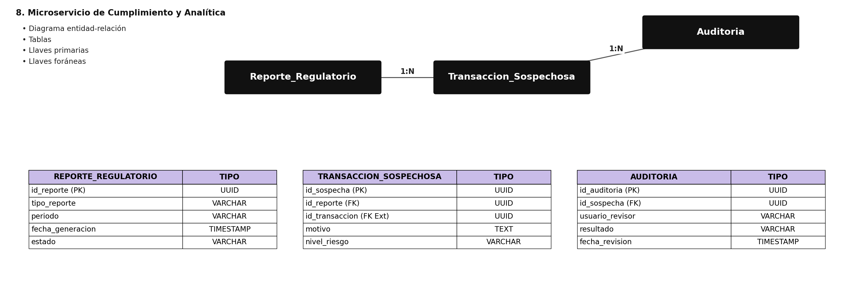

Índices:
- INDEX idx_sospechosa_reporte ON transaccion_sospechosa(id_reporte)
- INDEX idx_auditoria_sospecha ON auditoria(id_sospecha)
- INDEX idx_reporte_periodo ON reporte_regulatorio(periodo)
Estos índices permiten: agrupar las transacciones sospechosas incluidas en un reporte regulatorio, consultar el historial de auditoría de una transacción marcada y filtrar reportes por periodo.
Restricciones:
REPORTE_REGULATORIO
- tipo_reporte NOT NULL
- periodo NOT NULL
TRANSACCION_SOSPECHOSA
- motivo NOT NULL
- nivel_riesgo NOT NULL
- id_reporte NOT NULL
AUDITORIA
- resultado NOT NULL
- id_sospecha NOT NULL
Tipo de normalización: 3FN. Los reportes regulatorios agrupan transacciones sospechosas sin duplicar su información, y cada registro de auditoría depende exclusivamente de la transacción sospechosa revisada.

1.9 Integridad de Datos sin Joins entre Microservicios
En una arquitectura de microservicios no se realizan joins entre bases de datos de diferentes servicios, ya que cada uno funciona de forma independiente. Para mantener la integridad de los datos, BankLite utiliza identificadores globales (UUID) que permiten compartir referencias entre servicios sin conflictos de claves (por ejemplo, id_cuenta o id_transaccion referenciados como "FK Ext" en las tablas anteriores).
Además, se emplean referencias externas, donde las tablas guardan solo los identificadores de otras entidades sin usar claves foráneas físicas en la base de datos. La validación de la información se realiza mediante llamadas síncronas a APIs REST, donde un microservicio consulta a otro para verificar datos (por ejemplo, el Transfer Service consulta al Account Service antes de confirmar una transferencia) antes de ejecutar una operación.

1.10 Estrategia de Consistencia Eventual
Dado que los microservicios de BankLite son independientes, se utiliza consistencia eventual en lugar de consistencia fuerte entre sus bases de datos. Los datos pueden tardar un breve periodo en sincronizarse entre servicios, lo cual es aceptable porque el Ledger Service permanece como fuente de verdad inmutable de los saldos.
La consistencia eventual se logra mediante eventos del sistema publicados en el bus de mensajería. Ejemplos:
Evento | Servicio que lo genera | Servicios que lo consumen
Transferencia_Creada | Transfer Service | Ledger, Fraude, Notificaciones
Asiento_Registrado | Ledger Service | Cuentas, Facturación / Analítica
Autorizacion_Tarjeta | Card Service | Fraude, Ledger, Notificaciones
Alerta_Generada | Fraud Service | Compliance & Analytics, Notificaciones
Usuario_Verificado | Identity Service | Account Service

2. Estrategia de Comunicación entre Microservicios

2.1 REST Síncrono
Se utiliza REST API para operaciones que requieren respuesta inmediata, como validar el saldo disponible de una cuenta antes de autorizar una transferencia, verificar el estado KYC de un usuario o consultar el límite operativo de una cuenta.
Ejemplo de endpoints:
- GET /cuentas/{id}/saldo
- POST /transferencias
- GET /usuarios/{id}/kyc

2.2 Eventos Asíncronos
Se utilizan eventos asíncronos mediante un broker de mensajes (RabbitMQ) para operaciones que no requieren respuesta inmediata, como el envío de notificaciones, la generación de reportes de cumplimiento y la actualización de analítica.
Ejemplo de flujo:
- Se registra una transferencia en el Transfer Service.
- Se publica el evento Transferencia_Creada.
- El Ledger Service consume el evento y registra el asiento contable.
- El servicio de Notificaciones consume el evento y envía la confirmación al usuario.
Esto reduce el acoplamiento entre servicios y evita que una falla temporal en un servicio consumidor bloquee al servicio que origina la operación.
2.3 Patrón Saga
Se utiliza el patrón Saga (coreografía basada en eventos) para manejar transacciones distribuidas entre microservicios. Ejemplo: proceso de una transferencia bancaria.
Paso | Servicio
Validar identidad y estado KYC | Identity Service
Verificar saldo y límites | Account Service
Evaluar riesgo de fraude | Fraud Service
Registrar asiento contable (doble partida) | Ledger Service
Confirmar transferencia | Transfer Service
Enviar notificación al usuario | Notification Service
Si algún paso falla, se ejecutan acciones compensatorias; por ejemplo, revertir el asiento contable con un asiento de reversa, marcar la transferencia como rechazada y notificar al usuario del rechazo.
2.4 Gestión de Errores
Los microservicios de BankLite implementan manejo de errores mediante códigos HTTP estandarizados, registro estructurado de errores (logs) y respuestas con formato consistente, lo que facilita la depuración y el monitoreo centralizado.
2.5 Timeouts
Para evitar bloqueos entre servicios se establecen timeouts en las llamadas REST; por ejemplo, un tiempo máximo de espera de 3 segundos entre el Transfer Service y el Account Service. Si el servicio no responde dentro de ese tiempo, la operación se cancela y se informa el error al servicio origen.
2.6 Retries
En caso de fallos temporales se implementa un sistema de reintentos automáticos, con un máximo de 3 intentos y espera exponencial entre ellos (backoff exponencial). Esto mejora la tolerancia a fallos transitorios de red o de disponibilidad de un servicio.
2.7 Circuit Breaker
El sistema implementa el patrón Circuit Breaker para evitar sobrecargar servicios que estén fallando, especialmente en las llamadas críticas hacia el Ledger Service y los procesadores de tarjetas externos.
Estado | Descripción
Closed | Funcionamiento normal; las llamadas se realizan sin restricción.
Open | Llamadas bloqueadas por fallos repetidos; se responde con error inmediato.
Half-Open | Se permiten llamadas de prueba para evaluar la recuperación del servicio.
Si un servicio falla repetidamente, el circuito se abre y evita seguir enviando solicitudes, lo que mejora la resiliencia general del sistema.
2.8 Diagrama de secuencia de un flujo complejo
A continuación se presenta el diagrama de secuencia del flujo "Crear transferencia", que involucra validación de identidad, verificación de saldo, evaluación de fraude, registro contable y notificación al usuario.
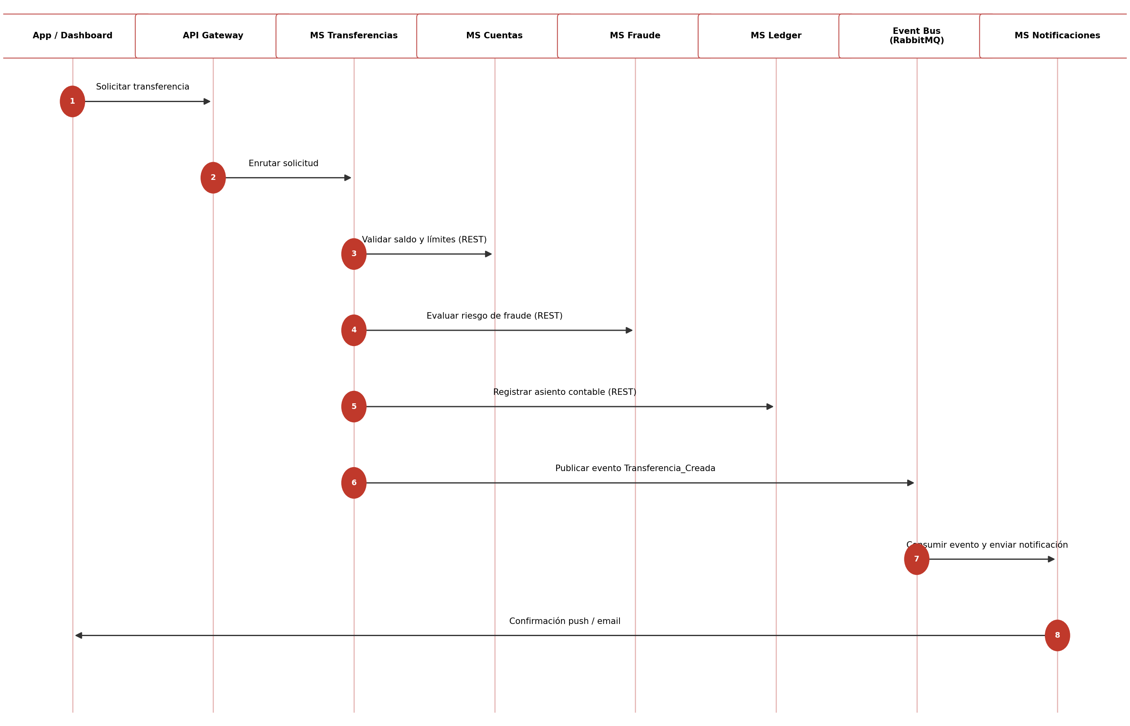

Diseño de API Gateway

Rol del Gateway
El API Gateway es el punto único de entrada entre los clientes de BankLite —el panel web (Next.js) y la app móvil (React Native)— y los microservicios internos. Ningún cliente se conecta directamente a Identity, Account, Ledger, Transfer, Card, Fraud, Notification o Compliance: toda solicitud pasa primero por el Gateway.
Sus responsabilidades son transversales y de infraestructura, no de negocio:
- Recibir las solicitudes de los clientes web y móvil.
- Validar los requisitos de seguridad (autenticación y validez del token).
- Determinar si la solicitud está autorizada para el recurso solicitado.
- Aplicar políticas de tráfico (rate limiting).
- Registrar los eventos relevantes de cada solicitud (logging).
- Enrutar la solicitud al microservicio correspondiente.
- Devolver la respuesta al cliente.
La lógica de negocio permanece siempre en los servicios. En particular, el Gateway nunca calcula saldos ni escribe en el Ledger: solo autentica, controla tráfico, registra y enruta. Esto evita duplicar reglas de negocio en dos lugares (un riesgo especialmente delicado en un dominio financiero, donde una regla duplicada e inconsistente entre el Gateway y el Ledger podría derivar en una discrepancia contable) y mantiene al Gateway simple y fácil de razonar.

Flujo de una solicitud
- El cliente (web o móvil) envía una solicitud HTTP al Gateway, incluyendo el token JWT en el header Authorization.
- El Gateway valida el token (firma, expiración y claims) antes de mirar el contenido de la solicitud.
- Si el token es válido, el Gateway verifica los límites de tráfico (rate limiting) para ese usuario o esa IP.
- El Gateway registra la solicitud (logging) asignándole un identificador de correlación (request/transaction id).
- El Gateway enruta la solicitud al microservicio correspondiente (por ejemplo, Transfer Service o Card Service).
- El microservicio procesa la solicitud aplicando su propia lógica de negocio y responde al Gateway.
- El Gateway devuelve la respuesta al cliente y registra el resultado (código de estado, tiempo de respuesta).

Autenticación centralizada
El proyecto ya define, a nivel de arquitectura general, que el API Gateway usa autenticación JWT reforzada con autenticación multifactor (MFA). Este documento adopta y detalla ese mecanismo en lugar de introducir uno nuevo, para mantener consistencia con lo que el equipo ya decidió para el Identity Service.
- Emisión del token: el usuario se autentica ante el Identity Service (credenciales + segundo factor MFA). Una vez verificada la identidad, el Identity Service emite un JWT firmado que incluye, como mínimo, el identificador del usuario, sus roles/permisos y una marca de que el MFA fue superado.
- Validación en el Gateway: en cada solicitud posterior, el cliente envía el JWT en el header Authorization. El Gateway lo valida de forma centralizada, sin necesidad de contactar al Identity Service en cada llamada (validación stateless mediante la clave pública/secreto compartido), lo que evita que cada uno de los nueve microservicios tenga que reimplementar su propia lógica de autenticación.
- Por qué centralizar aquí: un dominio financiero regulado exige que la política de autenticación (incluida la exigencia de MFA) se aplique de forma uniforme sobre todos los endpoints protegidos, sin depender de que cada equipo de servicio la implemente correctamente por su cuenta. Centralizarla en el Gateway reduce la superficie de error y facilita la auditoría.
Para endpoints de alta sensibilidad (por ejemplo, confirmar una transferencia o emitir una tarjeta), el diseño contempla exigir que el claim de MFA superado esté presente y vigente en el token, no solo una sesión autenticada básica.

Validación de tokens
Sobre cada solicitud a un endpoint protegido, el Gateway valida el JWT antes de enrutar:
- Existencia del token: que el header Authorization esté presente y bien formado (esquema Bearer).
- Firma: que el token fue emitido por el Identity Service y no fue alterado.
- Expiración (claim exp): que el token siga vigente.
- Claims relevantes: identificador de usuario, estado de verificación KYC cuando aplique, y marca de MFA superado.
- Permisos/roles: por ejemplo, que solo usuarios con rol de cumplimiento puedan acceder a endpoints del Compliance & Analytics Service.
Dado que BankLite maneja movimientos de dinero, el diseño recomienda tokens de acceso de vida corta junto con un mecanismo de refresh token, de forma que un token comprometido tenga una ventana de explotación mínima. Esta es una práctica estándar en banca digital y es coherente con la exigencia de auditoría inmutable ya definida para el proyecto.
Si el token es inválido, está mal formado o expiró, la solicitud se rechaza con HTTP 401 (No autorizado) antes de llegar a cualquier microservicio. Si el token es válido pero el usuario no tiene permiso sobre el recurso solicitado, se responde HTTP 403 (Prohibido). En ningún caso una solicitud con token inválido llega a un servicio protegido.

Rate limiting
El objetivo del rate limiting en BankLite no es solo evitar sobrecarga técnica del backend: en un dominio financiero es además un control de seguridad, ya que endpoints como el login, la confirmación de transferencias o la autorización de tarjetas son objetivos típicos de ataques de fuerza bruta y de “card testing” (probar tarjetas robadas en pequeños montos). Por eso la política no es un único límite global, sino diferenciada por sensibilidad del endpoint.
Categoría de endpoint | Límite propuesto | Justificación
Autenticación / login / MFA | 5 intentos por minuto por IP+usuario | Mitiga fuerza bruta sobre credenciales y códigos MFA sin bloquear el uso normal (un usuario legítimo no falla el login más de un par de veces por minuto).
Transferencias y tarjetas (escritura) | 10 solicitudes por minuto por usuario | Son operaciones sensibles y de baja frecuencia en el uso real de un usuario; un volumen mayor es indicio de automatización o abuso, no de uso legítimo.
Endpoints de lectura autenticados (saldo, historial) | 60 solicitudes por minuto por usuario | Uso normal de la app (refrescos de pantalla, notificaciones) sin abrir la puerta a scraping masivo de datos financieros.
Endpoints públicos (registro, KYC inicial) | 20 solicitudes por minuto por IP | Protege contra bots de registro masivo antes de que exista un usuario autenticado que identificar.
Estos valores son un punto de partida defendible, no una cifra arbitraria: se ajustarían con datos reales de tráfico una vez el sistema esté en producción. Cuando se excede el límite, el Gateway responde HTTP 429 (Demasiadas solicitudes) con un header Retry-After, sin que la solicitud llegue al microservicio correspondiente.

Logging
El Gateway registra la información necesaria para monitoreo, diagnóstico y auditoría regulatoria, pero sin almacenar datos sensibles innecesarios, en línea con el requisito PCI-DSS del proyecto de no almacenar nunca datos completos de tarjeta.
Se registra | No se registra
Fecha y hora de la solicitud | Contraseñas
Método HTTP y endpoint | Tokens JWT completos
Código de respuesta HTTP | Secretos y llaves de firma
Tiempo de respuesta | Números completos de tarjeta
Identificador de correlación (transaction_id) | Datos personales sensibles no necesarios para el diagnóstico
Resultado de la autenticación (éxito/rechazo)
Errores relevantes y su categoría
El identificador de correlación que el Gateway asigna a cada solicitud (transaction_id) es el mismo que, según el diseño de observabilidad ya definido para BankLite, debe permitir trazabilidad completa a través de Prometheus, Grafana y los logs centralizados inmutables. Esto significa que el Gateway es el punto donde nace ese identificador para las solicitudes entrantes, y su propagación hacia los eventos de RabbitMQ y los registros del Ledger es lo que permite reconstruir, ante una auditoría AML, el recorrido completo de una operación de principio a fin.
Estrategia DevOps
La estrategia DevOps define cómo el equipo desarrolla, integra y despliega el código de forma controlada, de manera que ningún cambio llegue a producción sin pasar por revisión, pruebas automatizadas y validación en un entorno intermedio. Es coherente con el pipeline de GitHub Actions ya definido a nivel de proyecto (lint, tests, análisis de dependencias, escaneo de secretos y análisis estático de seguridad antes de cualquier merge).

Flujo Git
El proyecto utiliza un flujo de ramas basado en Gitflow simplificado:
- main: rama estable correspondiente a producción. Nadie trabaja directamente sobre ella; solo recibe merges desde develop (tras pasar por staging) o desde hotfix/*.
- develop: rama de integración donde se reúnen las funcionalidades terminadas antes de pasar a producción.
- feature/*: una rama por funcionalidad específica, creada desde develop. Ejemplos: feature/api-gateway-auth, feature/rate-limiting, feature/gateway-logging.
- hotfix/*: ramas para correcciones urgentes sobre producción, creadas desde main y fusionadas de vuelta tanto a main como a develop. Ejemplo: hotfix/security-token-validation.

Estrategia de Pull Requests
Todo cambio relevante llega a develop o a main mediante un Pull Request, nunca por push directo. Un PR debe cumplir tres requisitos mínimos antes de poder fusionarse:
- Code review obligatorio: al menos otro integrante del equipo debe revisar y aprobar el código antes del merge.
- Tests: las pruebas automatizadas del pipeline deben ejecutarse y pasar.
- Lint: el código debe cumplir las reglas de linting establecidas para el proyecto.
Estos tres requisitos se apoyan en el pipeline de CI/CD del proyecto (GitHub Actions), que además incorpora análisis de dependencias, escaneo de secretos y análisis estático de seguridad antes de permitir cualquier fusión, dado que BankLite maneja datos financieros y de identidad.

Flujo conceptual de un cambio
- Developer crea una rama feature/* desde develop.
- Abre un Pull Request hacia develop.
- El pipeline ejecuta lint, tests y los análisis de seguridad configurados.
- Un compañero realiza el code review.
- Si todo pasa, el PR se fusiona en develop.
- develop se despliega automáticamente a staging.
- Se valida en staging en condiciones similares a producción.
- Tras la validación y con aprobación manual, se promueve a main y se despliega a producción.

Entornos
Entorno | Propósito | Cómo se llega
Desarrollo | Usado por los desarrolladores para construir y probar funcionalidades de forma aislada, típicamente con servicios externos simulados (proveedor KYC, procesador de tarjetas). | Trabajo local sobre ramas feature/*.
Staging | Entorno previo a producción que valida la aplicación en condiciones similares a las reales, incluyendo integración entre microservicios. | Despliegue automático al fusionar en develop.
Producción | Entorno final utilizado por los usuarios reales de BankLite. | Promoción desde staging con aprobación manual, tras pruebas de humo post-despliegue.
Esta progresión (Desarrollo → Staging → Producción) es la misma que ya adoptó el proyecto para su pipeline de despliegue en Render, y la estrategia de Pull Requests descrita arriba es precisamente el mecanismo que controla el paso de una etapa a la siguiente.
- Diseño del Pipeline CI/CD con GitHub Actions
El pipeline se activa ante cada push o Pull Request y ejecuta, en orden, los siguientes pasos. Dada la naturaleza regulada del dominio financiero, se refuerza con análisis de seguridad de dependencias, escaneo de secretos y análisis estático de seguridad como condiciones obligatorias antes de cualquier merge.
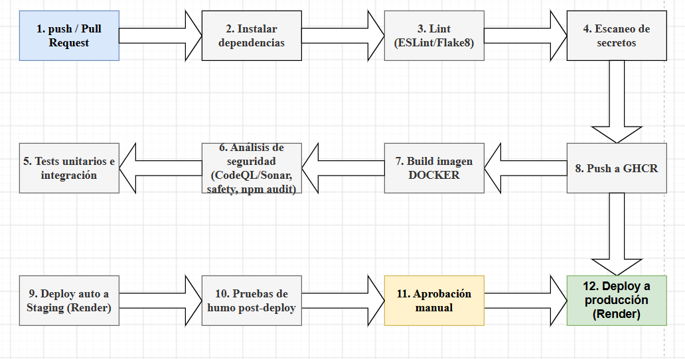

  - Descripción del flujo

- 1. Trigger en push/PR hacia develop o main.
- 2. Instalación de dependencias (npm ci / pip install con caché de dependencias).
- 3. Lint ESLint (servicios Node.js) y Flake8/Black (servicios Python).
- 4. Escaneo de secretos en el código (ej. gitleaks) para evitar credenciales expuestas en commits.
- 5. Tests unitarios e integración con cobertura mínima exigida.
- 6. Análisis de seguridad análisis de dependencias (safety para Python, npm audit para Node.js) y análisis estático de código (CodeQL o SonarCloud).
- 7. Build de la imagen Docker de cada microservicio afectado.
- 8. Push de la imagen a GitHub Container Registry (GHCR).
- 9. Deploy automático a Staging en Render al completarse exitosamente los pasos anteriores sobre develop.
- 10. Pruebas de humo (smoke tests) post-despliegue contra el entorno de staging (health checks y flujos críticos).
- 11. Aprobación manual obligatoria (GitHub Environments con reviewers) antes de promover a producción.
- 12. Deploy a Producción en Render tras la aprobación.

1.2 Variables de entorno y gestión de secretos
- Variables de entorno no sensibles (URLs internas, feature flags, nombres de cola) se definen por entorno en archivos. env.staging / .env.production, versionados sin valores reales.
- Secretos (credenciales de base de datos, claves JWT, API keys de proveedores externos) se gestionan exclusivamente mediante GitHub Actions Secrets y Environments, nunca se versionan en el repositorio.
- Cada entorno (staging, producción) posee su propio conjunto de secretos, con separación estricta de credenciales de acceso entre entornos, de modo que una credencial de staging jamás tiene permisos sobre recursos de producción.
- Rotación periódica de secretos críticos (claves JWT, credenciales de base de datos) documentada como tarea operativa recurrente.

- Estrategia de despliegue

2.1 Fontend
- Lenguaje/Framework: Next.js con TypeScript y TailwindCSS para el panel web; React Native para la app móvil de usuarios finales.
- Deploy automático: Vercel despliega automáticamente cada push a main (producción) y genera preview deployments por cada Pull Request.
- Variables de entorno: gestionadas en el panel de Vercel, separadas por entorno (production/preview), nunca incluidas en el repositorio.
- Protección de ramas: main protegida, requiere Pull Request aprobado y checks de CI en verde; despliegues preview permiten validar cambios antes de promoverlos.

2.2 Backend
- Render: cada microservicio se despliega como un servicio independiente (Web Service) a partir de su imagen Docker publicada en GHCR.
- Docker: todos los microservicios se empaquetan como contenedores Docker, garantizando paridad entre entornos (desarrollo, staging, producción).
- PostgreSQL gestionado: cada microservicio consume su propia instancia de PostgreSQL gestionada en Render, con backups automáticos y redes privadas.
- Migraciones automáticas: cada pipeline de despliegue ejecuta las migraciones de base de datos correspondientes (Django migrations / Prisma migrate) como paso previo al arranque del contenedor, de forma idempotente.

2.3 Rollback
Render conserva las últimas imágenes desplegadas; ante un incidente en producción, el rollback consiste en re-desplegar la imagen Docker inmediatamente anterior (identificada por su tag de commit/SHA en GHCR), lo cual revierte el servicio en minutos sin requerir un nuevo build. Las migraciones de base de datos se diseñan de forma retrocompatible (expand-contract) para permitir que una versión anterior del servicio siga funcionando correctamente tras un rollback.

2.4 Gestión de migraciones
Se sigue el patrón expand-contract: primero se añaden nuevas columnas/tablas sin eliminar las existentes (expand), se despliega el código que las usa, y solo en un ciclo posterior se eliminan columnas obsoletas (contract), una vez confirmado que ninguna versión activa las requiere. Esto permite despliegues y rollbacks seguros sin downtime.

2.5 Versionado de APis
Los contratos de API expuestos por el Gateway y por los microservicios se versionan explícitamente en la ruta (ej. /v1/transfers), permitiendo introducir /v2/transfers en paralelo cuando se requiera un cambio incompatible, y deprecar la versión anterior con un período de convivencia documentado antes de retirarla.

- Observación y monitoreo

- Logs estructurados: todos los microservicios emiten logs en formato JSON, incluyendo transaction_id, servicio, nivel y timestamp, para correlación entre servicios.
- Métricas: Prometheus recolecta métricas críticas del dominio financiero — transacciones por segundo, tasa de rechazo de transferencias/tarjetas y latencia de autorización de tarjeta.
- Health checks: cada microservicio expone un endpoint /health verificado antes y después de cada despliegue (ver pruebas de humo, sección 9).
- Alertas: reglas de alerta sobre métricas críticas (ej. tasa de rechazo anómala, latencia elevada del Ledger Service) notificadas al equipo mediante canales configurados (correo/Slack).
- Centralización de logs: middleware de logging común a todos los servicios envía los registros a un sistema centralizado, permitiendo trazabilidad completa por transaction_id para cualquier auditoría regulatoria.
- Dashboards: Grafana expone dashboards diferenciados de seguridad/cumplimiento normativo y de salud operativa del sistema.

- Seguridad Arquitectónica

4.1 Autenticación y gestión de credenciales
- JWT firmados con expiración corta para el token de acceso, más autenticación multifactor (MFA) obligatoria para operaciones sensibles.
- Refresh tokens de vida corta con rotación, revocables de forma centralizada ante sospecha de compromiso.
- Hash de contraseñas con algoritmos de derivación de clave lentos y con sal (ej. bcrypt/argon2), nunca almacenamiento en texto plano ni cifrado reversible.

4.2 Protección contra ataques comunes
- SQL Injection: uso de consultas parametrizadas/ORM en todos los servicios; el Ledger Service, pese a usar SQL nativo por control transaccional, parametriza estrictamente toda entrada.
- XSS: sanitización y escape de toda entrada renderizada en el frontend; cabeceras Content-Security-Policy en el panel web.
- CSRF: tokens anti-CSRF en formularios del panel web y cookies con atributo SameSite; la app móvil y las llamadas API usan autenticación por token en cabecera, no cookies de sesión.
4.3 Cors y validación de datos
- Política CORS restrictiva en el API Gateway, permitiendo únicamente los orígenes conocidos del frontend web y los dominios de la app móvil.
- Validación estricta de esquemas de entrada en cada endpoint (tipos, rangos, formatos) antes de procesar cualquier solicitud, rechazando payloads malformados con errores 400 descriptivos, pero sin filtrar detalles internos sensibles.

4.4 Seguridad de datos sensibles
- Cifrado en reposo para datos de identidad y tarjetas; separación estricta de credenciales de acceso entre entornos.
- Auditoría inmutable de todos los movimientos de dinero, con trazabilidad completa por transaction_id.
- Integración con procesadores de pago PCI-DSS compliant sin almacenar nunca datos completos de tarjeta (solo last4 y tokens del procesador).

Conclusión
La arquitectura de BankLite responde a las restricciones obligatorias de la actividad — microservicios, bases de datos relacionales independientes, Docker, CI/CD con GitHub Actions y despliegue sin proveedores hyperscale — mediante un diseño centrado en el principio Ledger-first: el Ledger Service actúa como fuente única e inmutable de verdad contable, mientras que el resto de servicios (Identity, Account, Transfer, Card, Fraud, Notification y Compliance & Analytics) operan como consumidores u orquestadores especializados, comunicados mediante REST síncrono para operaciones que exigen consistencia inmediata y eventos asíncronos para flujos desacoplados. La estrategia DevOps propuesta, junto con el pipeline de CI/CD y los mecanismos de observabilidad y seguridad descritos, busca garantizar que el sistema sea auditable, resiliente y evolutivo, cumpliendo con los estándares esperados en un dominio financiero regulado.

